Серебряные узоры
На приокских землях до 16 века стояла крепость, защищавшая от набегов татар и мордвы. После взятия в 1552 году Казани крепость потеряла своё оборонное значение. В это же время к востоку от неё возникает село Вача. Рядом с Вачей. В селе Казаково ребята познакомятся с уникальным удивительно красивым и изящным промыслом «Казаковская филигрань». В музее при заводе художественных изделий мы обязательно сфотографируемся у единственного в России памятника подстаканнику. В городе Вача мы побываем в Музее полиции и милиции – единственном доступном для посетителей в нашей области, а также познакомимся с историей и традиционными промыслами района в Вачском историко-краеведческого музее. Недалеко от Вачи, у села Жайск, ребята могут увидеть памятник святым Петру и Февронии, что находится, у места «Княжеского прощения».
Предмет: География, История, Обществознание, ОБЖ
Тема: Народные промыслы. Филигрань один из древнейших видов художественной обработки металла – скань. Культура и ремесло Нижегородчины.
Формат: Интерактивная экскурсия
Продолжительность: 8 часов
Маршрут: Нижний Новгород – Вача – Казаково – Нижний Новгород
Место проведения: Завод художественных изделий (Казаково), Музей полиции (Вача), Историко-краеведческий музей (Вача)
В стоимость экскурсии входит:
- экскурсионное обслуживание (включая билеты в музей и услуги гида);
- транспортное обслуживание автобусом (не более 8 часов);
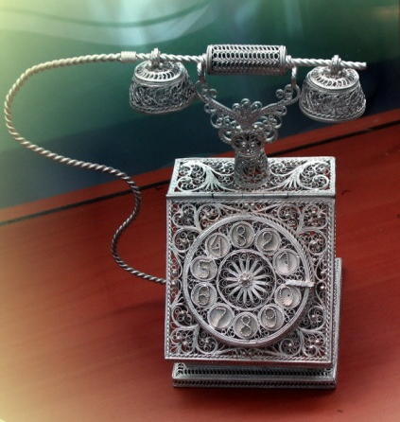
- питание

